建筑材料小常识
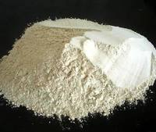
1.膨润土
编码序列：105060102
计量单位： kg
规格举例：200目
膨润土的主要矿物成分是蒙脱石，含量在85-90%，膨润土的一些性质也都是由蒙脱石所决定的。蒙脱石可呈各种颜色如黄绿、黄白、灰、白色等等。可以成致密块状，也可为松散的土状，用手指搓磨时有滑感，小块体加水后体积胀大数倍至20-30倍，在水中呈悬浮状，水少时呈糊状。由于有良好的物理化学性能，可做粘结剂、悬浮剂、触变剂、稳定剂、净化脱色剂、充填料、催化剂，建材上用内外墙涂料、钻井泥浆、阻燃等。
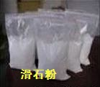
2.滑石粉
编码序列：105050201
计量单位： kg
规格举例：无
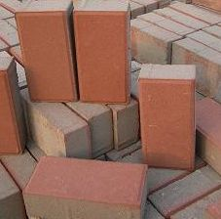
滑石粉主要成分为含水硅酸镁，经粉碎后用盐酸处理，水洗、干燥而成。滑石具有润滑性、抗黏、助流、耐火性、抗酸性、绝缘性、熔点高、化学性不活泼、遮盖力良好、柔软、光泽好、吸附力强等优良的物理、化学特性。滑石粉用途广泛，根据不同用途分为多种级别。其中建筑上常用的是涂料级(TL)，用于白色体质颜料和各类水基、油基、树脂工业涂料、底漆、保护漆等。

3.面包砖
编码序列：202020401
计量单位： ㎡
规格举例：10*20*6
面包砖起源于荷兰又名荷兰砖。砖体本身布满透水孔洞,是渗水性很好的路面砖。它是用碎石作为原料加入水泥和胶性外加剂使其透水速度和强度都能满足城市路面的需要。这种砖的价格比起用陶瓷烧制的陶瓷透水砖相对便宜，适用于大多数地区工程。

4.植草砖
编码序列：202020501
计量单位： ㎡
规格举例：8字型 400×200×80
植草砖是利用砖缝或砖洞作长草空间，其具体构造是：原土坑实，根据载重情况用碎石在原土面做20cm~30cm的支撑层，用2~3cm的沙铺砌植草砖，根据砖的大小留2~4cm的砖缝，最后在砖缝或砖洞内放种植土，洒上草籽或直接种草。这种方法成本低，但是有比较多的缺点，如：绿化效果不太理想，草坪覆盖率只达30%；只适用于雨水比较多的地区，在一些干热地区，由于夏天太阳将砖晒得比较热，把土壤的水蒸发掉，当水份补充不足时，很容易把草干死。

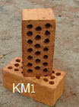
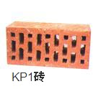
5.KP1砖
编码序列：201020102
计量单位：百块
规格举例：240x115x90mm
KP1型空心砖是指以黏土,页岩,煤矸石或粉煤灰为主要原料,经焙烧而成的具有竖向孔洞(孔洞率不小于25%,孔的尺寸小而数量多)的砖。KP1型烧结粘土多孔砖的外形尺寸为240mm×115mm×90mm，孔径为18～22mm，孔洞率一般不大于25%，简称多孔砖。可用于承重墙体的砌筑，MU10也是表示这种砖的强度等级，它的抗压强度为10MP。型号有KM1,KP1和KP2三种：P 型多孔砖一般是指KP1，它的尺寸接近原来的标准砖；M 型多孔砖的特点是由主砖及少量配砖构成，砌墙不砍砖，基本墙厚为190mm。
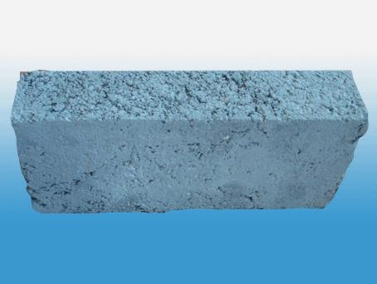
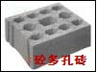
6.砼实心砖
编码序列：201010601
计量单位：百块
规格举例：240×115×53(10Mpa)
混凝土实心砖，即砌块成型的免烧砖。混凝土实心砖以水泥为胶凝材料，以砂、碎石或卵石等普通集料为主要原料，经原料制备，加压或振动加压、养护而制成，其外形规格普通粘土实心砖相同。适用于建筑工程中外墙体的砌筑。砖的外形为直角六面体，其主规格尺寸为：240mm×115mm×90mm，辅规格尺寸为：180mm×115mm×90mm。强度等级MU25、MU20、MU15。混凝土多孔砖是以水泥为胶结材料，以砂、石等为集料，加水搅拌、成型、养护制成的一种多排小孔的混凝土砖。适用于建筑工程中内、外墙体的砌筑。
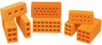
7.页岩模数多孔砖
编码序列：201020501
计量单位：百块
规格举例：190×240×90
页岩多孔模数砖是利用岩石粉碎及选矿厂的尾矿废渣、煤矸石、粉煤灰等可利用的废物压制而成的一种新产品，它不损害环境资源和土地资源,较以前广泛使用的红砖相比具有质量好,耐压高、强度高,耐风化,耐化学腐蚀,抗冻、吸湿性能好及色泽美观的特点，是新型建筑节能与墙体材料材料。
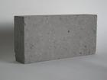
8.粉煤灰蒸压砖
编码序列：202020201
计量单位：百块
规格举例：240*115*53
粉煤灰砖是一种免烧砖，煤矸石、炉渣、钢渣和各种废旧砖瓦、石粉、河沙、各种尾矿统统是免烧砖的原料。这些种类的免烧砖工艺大同小异，都是用这些粉末，加上结合剂（结合剂一般都是使用白灰浆），压制成形后，用蒸气保养，就成为和普通粘土砖一样使用的砌块。免烧砖也有缺点，表面容易风化，自重比红砖还大一些。
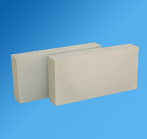
9.蒸压砂加气砼砌块
编码序列：203010217
计量单位：m³
规格举例：600×200×200 (B07 A5.0)
加气混凝土砌块以砂、粉煤灰、石灰、水泥、石膏等主要原料，并加入适量发气剂，经原材料加工配料搅拌、浇注、静停、切割和高压蒸养等工艺过程而制成的一种轻质、多孔新型建筑材料，具有容量轻、保温效果佳、吸音好和可加工性等特点的新型建筑材料。主要用于三层以下的房屋承重墙，多层及高层建筑物的分户墙、分隔墙和框架结构、高层填充墙。使用蒸压加气混凝土砌块施工较常出现的问题为：灰缝开裂、抹灰层的开裂、空鼓、渗漏、隔声效果降低等。为保证质量，应选取生产工艺成熟，养护条件好的厂家产品；尽量选择07级以上或抗压强度等级不低于5Mpa的产品，强度越高，其材料的密实度越好。
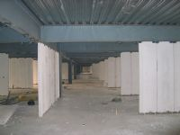
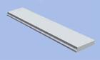
10.蒸压轻质加气混凝土隔墙板
编码序列：302090102
计量单位：㎡
规格举例：厚100
蒸压轻质加气混凝土隔墙板(Autoclaved Lightweight? Concrete)简称ALC隔墙板。它是以硅砂、水泥、石灰为主要原料，由经过防锈处理的钢筋增强，经过高温、高压、蒸汽养护而成的多气孔混凝土制品。其隔音与吸音性能俱佳，具有很好的保温隔热性能；轻质性比重为0.5，是普通混凝土的１／４，大大降低了墙体的自重，减低建筑物基础造价。产品有外墙板、内墙板、楼层板和屋面板等。
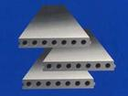
11.GRC微孔轻质砼隔墙板
编码序列：302140101
计量单位：㎡
规格举例：2600×600×60mm
GRC是玻璃纤维增强水泥 (Glass Fiber Rinforced Cement)的英语缩写。意思是“以耐碱玻璃纤维为增强材料,以低碱度高强水泥砂浆为胶结材料，以轻质无机复合材料为骨料，执行国家JC666标准；” GRC轻质砼隔墙板具有构件薄，高耐伸缩性、抗冲击性能好，碱度低，自由膨胀率小防裂性能可靠，质量稳定，防潮、保温、不燃、隔声、可锯、可钻、可钉、可刨、可凿、墙面平整施工简便、避免了湿作业，改善施工环境，节省土地资源，重量轻，在建筑中减轻荷载（是粘土砖的1／6—1／8重），降低工程总造价，扩大使用面积，是建筑物非承重部位替代粘土砖的最佳材料。

12.硅酸钙空心砌块
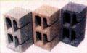
编码序列：203030601
计量单位：百块
规格举例：390×240×190
用硅酸钙混凝土制成的砌块。具有容重轻、强度高、导热系数小、耐高温、耐腐蚀、硅酸钙混凝土砌块比硅酸盐混凝土砌块强度上要硬点。
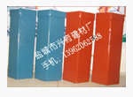
13.水泥脊瓦
编码序列：204010101
计量单位：百块
规格举例：380x240mm
通俗的讲屋脊上的瓦为脊瓦，就适应性而言可以理解为同一部分能向两面排水的瓦。水泥瓦是我国建设部重点推广的环保防水材料，其优点是防水性能好，水泥瓦使用寿命长，可达50-100年、不起硝、无翘曲、密封好、无污染、保护耕地、价廉物美。因为采用的是水泥、沙子、粉煤灰等，所以不存在要窑烧、占用耕地、增加污染等问题，这是国家主推的主要原因。此外，水泥瓦价格也不贵，具有极高的性价比。

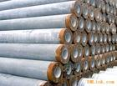
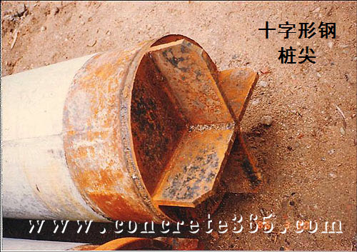
14.钢筋混凝土预应力管桩
编码序列：302040103
计量单位：m
规格举例：C80 PHC-400(90)A
预应力混凝土管桩适应面广、适用于工业与民用建筑低承台桩基础，铁路、公路与桥梁、港口、码头、水利、市政、构筑物，及大型设备等工程基础。外径有φ300－φ600的壁厚不一，A型-C型的各类管桩，桩身承载力设计值1250一4800KN。特点：（1）强度高，可确保混凝土强度等级≥C80。（2）桩身承载力高，抗弯性能好。它采用了预应力混凝土用钢棒，先张法预应力张拉工艺，有较高的抗裂弯矩与极限弯矩。其桩身承载力比其它桩种高2－5倍。（3）对地质结构适应性较强。由于其密实耐打，有较强的穿透能力，对持力层起伏变化大的地质条件有较强的适应性。（4）运输吊装方便，桩接驳迅速。成桩长度不受限制，用普通的电焊机即可实现接驳。管桩的桩尖是为了减少断桩机率，增加桩施打时对土层的穿透能力。其作用主要表现在（1）可平衡桩入土端承受应力，避免管桩因局部应力过大而破坏。（2）以桩尖钢板的变形抵消部分动能。（3）封底作用。有了桩尖的封底没有泥土进入管腔土层会进入管桩内腔，避免对管桩产生一个向外的张力而使管壁混凝土承受巨大的拉应力。桩尖类型有：开口桩尖、闭口桩尖、锥形桩尖、十字桩尖、B/C/D/E型等规格。

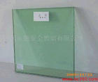
15.钢化玻璃
编码序列：206050202
计量单位：㎡
规格举例：8mm
钢化玻璃其实是一种预应力玻璃,为提高玻璃的强度,通常使用化学或物理的方法，在玻璃表面形成压应力，玻璃承受外力时首先抵消表层应力，从而提高了承载能力，增强玻璃自身抗风压性，寒暑性，冲击性等。生产钢化玻璃工艺有两种：一种是将普通平板玻璃或浮法玻璃在特定工艺条件下，经淬火法或风冷淬火法加工处理而成；另一种是将普通平板玻璃或浮法玻璃通过离子交换方法，将玻璃表面成分改变，使玻璃表面形成一层压应力层加工处理而成。
钢化玻璃的主要优点：第一是强度较之普通玻璃提高数倍，抗弯强度是普通玻璃的3~5倍，抗冲击强度是普通玻璃5~10倍，提高强度的同时亦提高了安全性。第二是使用安全，其承载能力增大改善了易碎性质，即使钢化玻璃破坏也呈无锐角的小碎片，对人体的伤害极大地降低了. 钢化玻璃的耐急冷急热性质较之普通玻璃有2~3倍的提高，一般可承受150LC以上的温差变化，对防止热炸裂有明显的效果。
钢化玻璃的缺点：1第一是钢化后的玻璃不能再进行切割，和加工，只能在钢化前就对玻璃进行加工至需要的形状，再进行钢化处理。；第二是 钢化玻璃强度虽然比普通玻璃强，但是钢化玻璃在温差变化大时有自爆（自己破裂）的可能性，而普通玻璃不存在自爆的可能性。
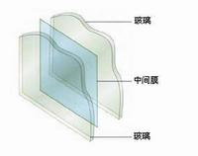
16.夹层玻璃
编码序列：206030101
计量单位：㎡
规格举例：5+0.76pvb+5 钢化
夹层玻璃，就是在两块玻璃之间夹进一层以聚乙烯醇缩丁醛为主要成分的PVB中间膜。玻璃即使碎裂，碎片也会被粘在薄膜上，破碎的玻璃表面仍保持整洁光滑。这就有效防止了碎片扎伤和穿透坠落事件的发生，确保了人身安全。 产品特性：通透、防暴、防水、防紫外线。应用范围：工程装饰、户外装饰、家居装饰等。
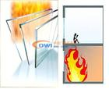
17.防火玻璃
编码序列：206050401
计量单位：㎡
规格举例：1.2H
防火玻璃是一种在规定的耐火试验中能够保持其完整性和隔热性的特种玻璃，按耐火性能等级分为A/B/C三类:
A类：同时满足耐火完整性、耐火隔热性要求的防火玻璃。包括复合型防火玻璃和灌注型防火玻璃两种。 此类玻璃具有透光、防火（隔烟、隔火、遮挡热辐射）、隔声、抗冲击性能,适用于建筑装饰钢木防火门、窗、上亮、隔断墙、采光顶、挡烟垂壁、透视地板及其他需要既透明又防火的建筑组件中。灌浆防火玻璃是在双层玻璃中间灌注高透明防火液的胶合工艺。它常用于商场隔断、木质防火门窗等
B类：船用防火玻璃，包括舷窗防火玻璃和矩形窗防火玻璃，外表面玻璃板是钢化安全玻璃，内表面玻璃板材料类型可任意选择。
C类：只满足耐火完整性要求的单片防火玻璃。 此类玻璃具有透光、防火、隔烟、强度高等特点。适用于无隔热要求的防火玻璃隔断墙、防火窗、室外幕墙等。
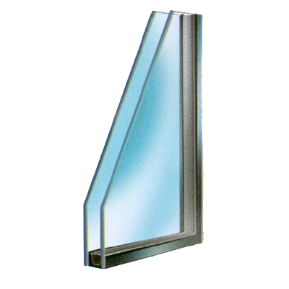
18.中空玻璃
编码序列：206060212
计量单位：㎡
规格举例：5+9A+5 钢化
中空玻璃是将两片或多片玻璃以有效支撑均匀隔开并周边粘结密封，使玻璃层间形成有干燥气体空间的玻璃制品。其主要材料是玻璃、铝间隔条、弯角栓、丁基橡胶、聚硫胶、干燥剂。中空玻璃的玻璃与玻璃之间，留有一定的空腔。因此，具有良好的保温、隔热、隔声等性能。如在玻璃之间充以各种漫射光材料或电介质等，则可获得更好的声控、光控、隔热等效果。
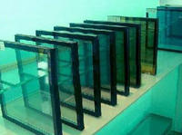
19.中空low-e玻璃
编码序列：206070104
计量单位：㎡
规格举例：5+9A+5
Low-E玻璃又称低辐射玻璃，是在玻璃表面镀上多层金属或其他化合物组成的膜系产品。其镀膜层具有对可见光高透过及对中远红外线高反射的特性，使其与普通玻璃及传统的建筑用镀膜玻璃相比，可大大降低因辐射而造成的室内热能向室外的传递，达到理想的节能效果；有高的透射比，可达80%以上，而反射比则很低。此规格的中空low-e玻璃是由一片low-e玻璃配备一片普通白玻或者一片钢化玻璃来做的。
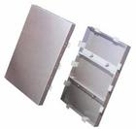
20.铝单板
编码序列：504050105
计量单位：㎡
规格举例：1200*2400*2.5
铝单板是采用优质铝合金板材为基材，再经过数控折弯等技术成型，表面喷涂装饰性涂料的一种新型幕墙材料。铝单板其构造主要由面板、加强筋和角码等部件组成。涂层分为二涂一烤、三涂二烤。常规厚度：2.0mm、2.5mm、3.0mm。主要特性：1、重量轻，钢性好、强度高；2、耐候性和耐腐蚀性好；3、工艺性好，可加工成平面、弧型和球面等各种复杂几何形状；4、涂层均匀、色彩多样；5、不易玷污；6、安装施工方便快捷；7、可回收再利用，有利环保。
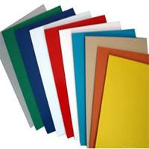
21.铝塑板
编码序列：504061005
计量单位：㎡
规格举例：1200*2400*3
铝塑板是以经过化学处理的涂装铝板为表层材料，用聚乙烯塑料为芯材加工而成的复合材料。上下层为高纯度铝合金板，中间为无毒低密度聚乙烯（PE）芯板，其正面还粘贴一层保护膜。对于室外，铝塑板正面涂覆氟碳树脂（PVDF）涂层，对于室内，其正面可采用非氟碳树脂涂层。特性：1、耐候性佳、强度高、易保养；2、施工便捷、工期短；3、优良的加工性、断热性、隔音性和绝佳的防火性能；4、可塑性好、耐撞击、可减轻建筑物负荷，防震性佳；5、平整性好，轻而坚；6、可供选择颜色多；7、加工机具简单、可现场加工。
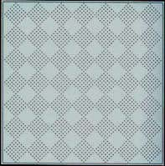
22.硅钙板
编码序列：607050901
计量单位：㎡
规格举例：1200*2400*8
硅钙板又称石膏复合板，是一种多孔材料，具有良好的隔音、隔热性能，在室内空气潮湿的情况下能吸引空气中水分子、空气干燥时，又能释放水分子，可以适当调节室内干、湿度、增加舒适感。石膏制品又是特级防火材料，在火焰中能产生吸热反应，同时，释放出水分子阻止火势蔓延，而且不会分解产生任何有毒的、侵蚀性的、令人窒息的气体，也不会产生任何助燃物或烟气。硅钙板主要由石膏组成,由硅质材料（硅藻土、膨润土、石英粉等）、钙质材料、增强纤维等作为主要原料，经过制浆、成坯、蒸养、表面砂光等工序而制成的轻质板材。可广泛应用于高层和公共建筑物的防火隔墙板、吊顶板、风道、各种船舶的隔仓板，以及防火门等。硅钙板和硅酸钙板也是两种不同的材料，硅钙板主要由石膏组成，而硅酸钙是由石英、云母、木质纤维等成分组成。其次是用途：硅钙板主要用于室内吊顶，而且它还有高档、中档、低档的区别。而硅酸钙板则可用于室内外的隔墙、吊顶、表面装饰，防火墙、防火吊顶、钢结构防火、高温绝热等很多环境，硅酸钙板也有好坏之分，好的不含石棉，对人体无害，差的原材料很烂，含石棉，致癌。

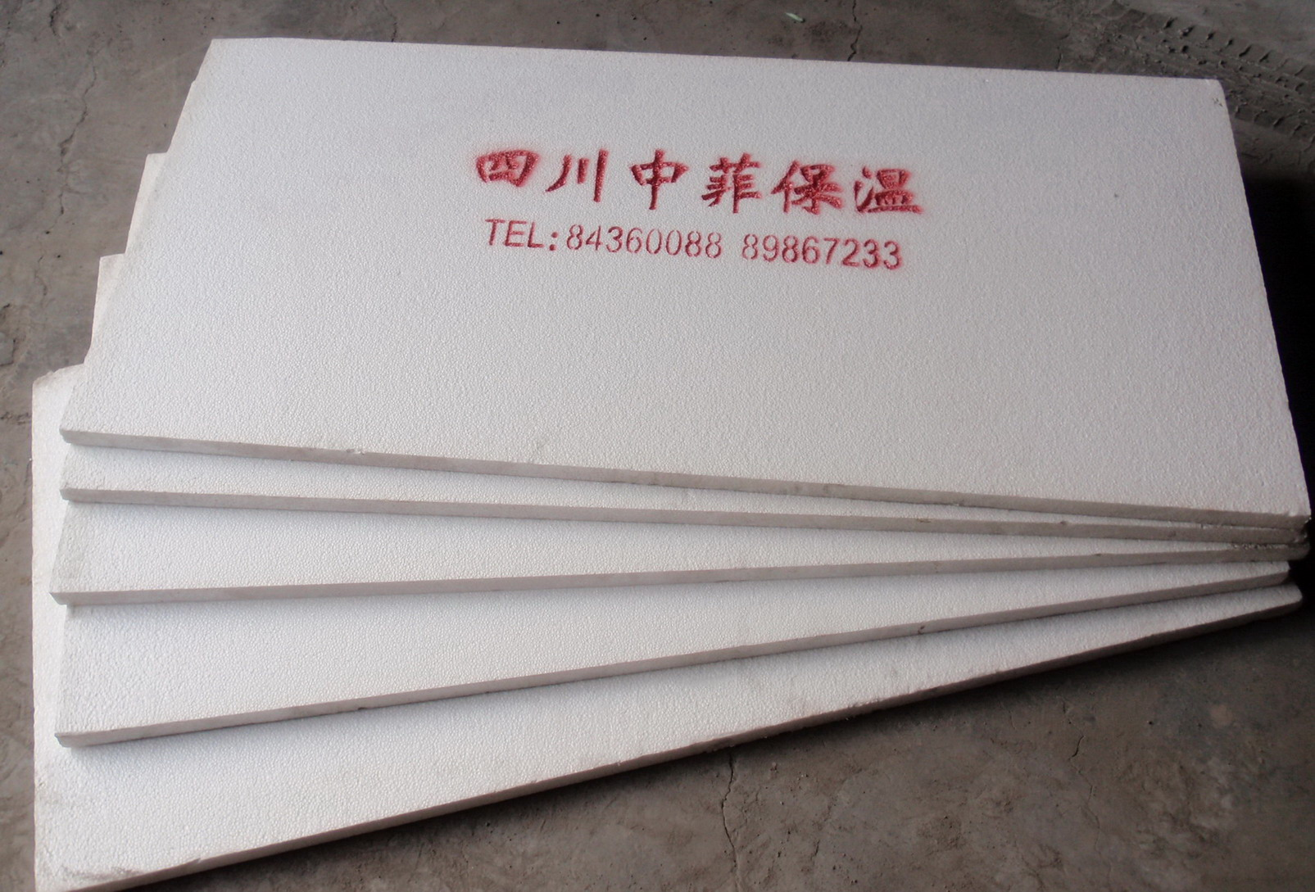
23.EPS模塑聚苯板
编码序列：613010101
计量单位：m³
规格举例：无
模塑聚苯板（EPS）是以含有挥发性液体发泡剂的可发性聚苯乙烯珠粒为原料，经加热发泡后在模具中加热成型的保温板材，具有质轻、隔热、隔音、耐低温等特点，主要用于建筑墙体和屋面的节能保温。
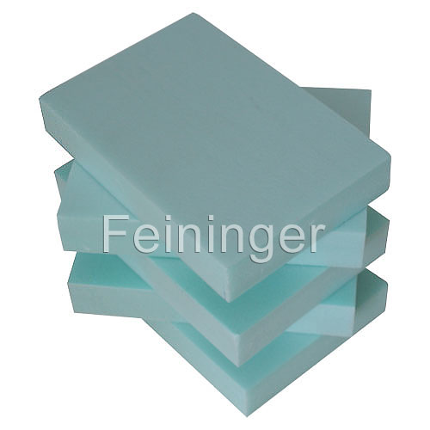
24.XPS挤塑板
编码序列：613020101
计量单位：m³
规格举例：防火等级B2
XPS 保温板就是挤塑式聚苯乙烯隔热保温板，它是以聚苯乙烯树脂为原料加上其他的原辅料与聚含物,通过加热混合同时注入催化剂,然后挤塑压出成型而制造的硬质泡沫塑料板.它的学名为绝热用挤塑聚苯乙烯泡沫塑料（简称XPS),XPS具有完美的闭孔蜂窝结构，这种结构让XPS板有极低的吸水性（几乎不吸水）、低热导系数、高抗压性、抗老化性。适用于建筑物屋面保温、钢结构屋面、建筑物墙体保温、建筑物地面保湿、广场地面、地面冻胀控制、中央空调通风管道等。

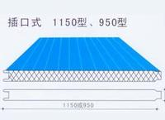
25.彩钢夹芯板
编码序列：501070406
计量单位：㎡
规格举例：屋面板 厚100mm（钢皮0.3mm厚）
彩钢夹芯板产品是由两层成型金属面板（或其他材料面板）和直接在面板中间发泡、熟化成型的高分子隔热内芯组成。这些夹芯板成品便于安装、轻质、高效。填充系统使用的也是闭泡分子结构，可以杜绝水汽的凝结。外层钢板的成型充分考虑了结构和强度要求，并兼顾美观，内面层成型为平板以适应各种需要。彩钢夹心板就芯材来分有六种： 聚苯夹芯板即EPS夹芯板；挤塑聚苯乙烯夹芯板即XPS夹芯板；硬质聚氨酯夹芯板即PU夹芯板；三聚酯夹芯板即PIR夹芯板；酚醛夹芯板即PF夹芯板；岩棉夹芯板即RW夹芯板。
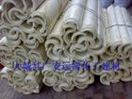
26.硬质聚氨酯泡沫塑料
编码序列：613070804
计量单位：t
规格举例：<5mm
硬质聚氨酯泡沫塑料，简称聚氨酯硬泡，聚氨酯硬泡多为闭孔结构，具有绝热效果好、重量轻、施工方便等优良特性，同时还具有隔音、防震、电绝缘、耐热、耐寒、耐溶剂等特点。

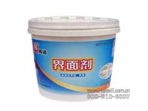
27.界面剂
编码序列：613030101
计量单位：kg
规格举例：EPS聚苯板、XPS挤塑板用
界面剂是一种胶粘剂，一般都是由醋酸乙烯—乙烯制成。具有超强的粘接力，优良的耐水性、耐老化性。界面剂通常使用于混凝土表面，因为混凝土表面过于光滑。通过使用这个产品，可以使基层表面变得粗糙、可增加水泥砂浆对基层的粘结力、避免抹灰层空鼓起壳，从而代替人工凿毛处理工艺。不同的基层需使用不同型号的界面剂。如加气混凝土界面剂是专门为加气混凝土砌块设计的界面处理剂，由水泥、级配砂、外加剂制成，施工于墙体上可增加加气混凝土与抹灰砂浆之间的粘结力，可与加气混凝土砌筑砂浆配套使用。
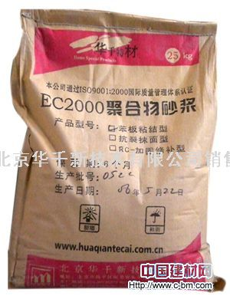
28.粘结剂
编码序列：613040101
计量单位：kg
规格举例：EPS聚苯板、XPS挤塑板用
粘结剂除了胶料外，还包括溶剂、固化剂、增韧剂、防腐剂、着色剂、消泡剂等辅助成分。
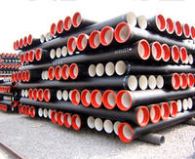
29.离心球墨铸铁管
编码序列：501100501
计量单位：m
规格举例：DN100×6m
球墨铸铁管采用球墨铸铁材质后又经过热处理等工艺制作。离心球墨铸铁管是按铸造方法不同，分为连续球墨铸铁管和离心球墨铸铁管。离心球墨铸铁管是城镇供水、燃气管网的理想管材，集强度高、塑性好、耐腐蚀性强的优点，具有铁的本质、钢的性能，是传统铸铁管和普通钢管的更新换代产品。有效长度有5米及6米；按壁厚不同分P、G两级。管与管之间的连接，采用承插式或法兰盘式接口形式；按功能又可分为柔性接口和刚性接口两种。柔性接口用橡胶圈密封，允许有一定限度的转角和位移，因而具有良好的抗震性和密封性，比刚性接口安装简便快速。
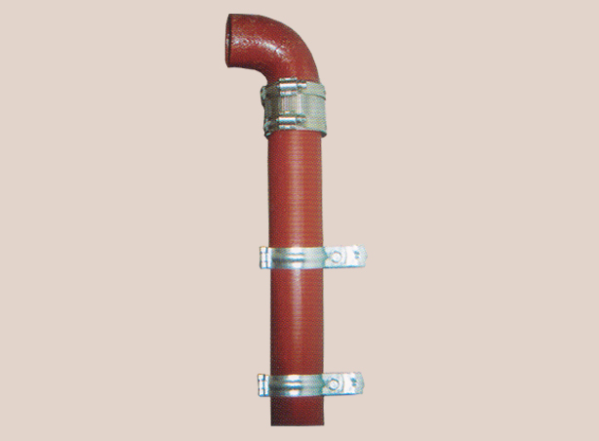
30.柔性铸铁管
编码序列：503010906
计量单位：m
规格举例：DN50
柔性铸铁管是相对于以前的水泥麻丝封口的接口铸铁管而言，属于接口方式的不同，后者目前已被淘汰掉。新型柔性接口铸铁排水管采用高速离心铸造技术，具有组织致密、管壁薄厚均匀、内外壁光滑、无沙眼和夹渣、抗拉与抗压强度高，产品具有化学成分稳定、耐腐蚀、防火无毒、符合消防安全环保要求、无噪声、不变形、使用寿命长的优点。按其接口型式分为A型柔性接口（法兰压盖连接）和W型柔性接口（管箍连接）两种。A型管具有强度高、噪声低、防火性能好、使用寿命长，其连接的可曲挠性和抗震性能良好的优点，但实际工程中发现承插接头部位需要的安装空间较大且管体较笨重、耗用钢材多，尤其在高层建筑中难以被建设方接受。W型管材除了同样具有强度高、噪声低、防火性能好、使用寿命长，其连接的可曲挠性和抗震性能良好的特点外，同时还具有可同步施工、管材利用率高、便于管道清通、减少了水压试验次数、缩短工期提高经济效益的特点。GB/T 12772-2008标准名称改为“排水用柔性接口铸铁管”。

31.PPR给水管
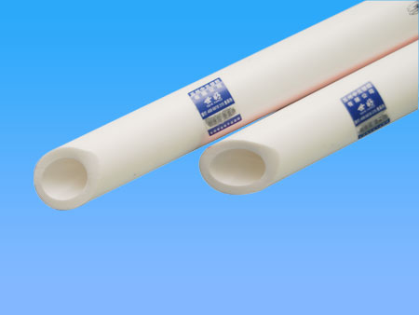
编码序列：605030201
计量单位：m
规格举例：冷水管D20*1.9
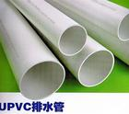
PPR管主料是聚丙烯，PE、PE-X、PE-RT主料是聚乙烯。二者皆为碳氢化合物，但分子结构不一样，二者都无毒副作用。PP-R热水管适于80-90摄氏度，冷水管0摄氏度也不易破裂，抗冲击力强，韧性高。目前大多数人采用此管为给水管。 PE：用作给水冷水管，燃气管道，电缆的大口径穿线管，用于给水管时如果高于60摄氏度，管子老化快。PE-X(俗称交联聚乙稀）经过交联后，改变了聚乙烯的分子结构，不可热熔，管子和铜管件是通过卡套式连接，所以易漏水，此物不可回收利用。PE-RT(俗称耐高温聚乙烯)适用于80-90摄氏度高温,韧性好,(耐低温)和PPR相比成本较高。PE-X和PE-RT在我国北方主要用于地板采暖系统.在北方城市有PE-RT用作给水管销售。

32.UPVC排水管
编码序列：605040101
计量单位：m
规格举例：DN50
upvc管称硬聚氯乙稀管，又称硬PVC。u-pvc管是一种耐腐蚀强，耐酸碱盐油介质侵蚀，质量轻，有一定的机械强度，水力条件好，安装方便，但易老化，耐高温，但不能承受冲击，适用于生活水系统，DN50以下管件连接，DN65以上采用胶圈连接。
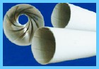
33.UPVC螺旋消音排水管
编码序列：605040301
计量单位：m
规格举例：DN50
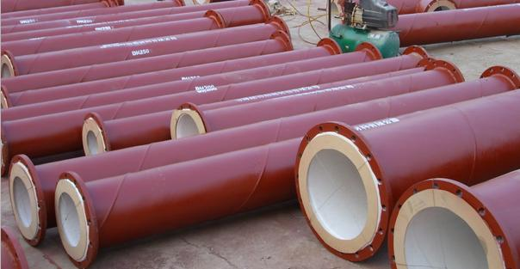
建筑排水用PVC-U螺旋消音管是以聚氯乙烯树脂为主要原料，加入适量助剂，经混合、挤出、冷却等工艺加工成型，是排水立管的专用管材，它与消音三通配合构成单位排水管路系统。内壁有导流螺旋柱，不结垢，水流畅通、不易阻塞。水沿切线方向导入立管，贴立管内壁继续保持旋转下落，在立管中央形成畅通空气柱，因而可降低管道系统的噪音。该产品主要用于建筑排水项目，是国家重点推广的环保、新型建材。

34.衬塑复合管
编码序列：605172002
计量单位：m
规格举例：DE15*0.8
钢塑复合管是近年来发展的一种新型管道材料，它以无缝钢管、焊接钢管、镀锌钢管为基体，与各种类型的塑料（如环氧树脂、聚乙烯等）经复合而成。按塑料与基体结合的工艺可分为衬塑复合钢管和涂塑复合钢管两种。广泛应用于石油、化工、建筑（给排水系统冷热水管道）、造船、通讯、电力和地下输气管道等众多领域，是目前替代传统镀锌管的较佳产品，被誉为绿色环保管材。衬塑复合钢管是在钢管内壁，按输送介质的要求内衬聚乙烯（PE）、耐热聚乙烯（PE-RT）交联聚乙烯（PE-X）等热塑性塑料管制成，因而同时具有钢管和塑料管材的优越性。涂塑复合钢管是以钢管为基材，以塑料粉末为涂层材料，在其内表面熔融涂敷上一层塑料层、在其外表面熔融涂敷上一层塑料层或其他材料防腐层的钢塑复合产品。依据内涂层材料料的不同分两种，一种为聚乙烯涂层钢管。另一种为环氧树脂涂层钢管。钢塑复合管特点是卫生无毒；耐腐蚀、不结垢；塑料衬层导热系数低，保温节能；外观豪华，装饰性强，流水阻力小；安装方便，连接安全可靠，无渗漏；耐热抗老化性能好，作为热水管可达80℃。
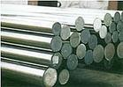
35.不锈钢水管
编码序列：506031102
计量单位：m
规格举例：15*0.80
不锈钢是具有美观的表面和耐腐蚀性能好，不必经过镀色等表面处理，而发挥不锈钢所固有的表面性能,使用于多方面的钢铁的一种，通常称为不锈钢。为了保持不锈钢所固有的耐腐蚀性，钢必须含有12%以上的铬。不锈钢材料是可以植入人体的健康材料，所以对供水管来说，选用不锈钢管道是最有利健康的。浸泡水试验，各项指标均符合国家有关饮用水标准要求。不锈钢管道内壁光滑，长期使用不会积垢、不易被细菌粘污，无须担心水质受影响，更能杜绝水的二次污染。所有原材料采用牌号为304、304L、316、316L，均符合JIS4305要求。其中304相当于我国的0Cr19Ni9 (0Cr18Ni9)不锈钢，含铬19%，含镍9%，是目前使用最广泛的不锈钢材料。
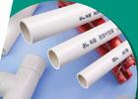
36.PVC阻燃电线管
编码序列：605050802
计量单位：m
规格举例：轻型 20*1.3
PVC阻燃电线套管简称PVC阻燃管，是近年来兴起来的一种新型布线管，已广为城镇各种建筑物采用。PVC阻燃管是高分子化合物，在化学上十分稳定，具有优异的耐腐蚀性和耐化学性，对酸、碱类均有良好的抗拒性。按品种分为硬质管，半硬质管和波纹管；按特性分为轻型，中型，重型，超重型；按温度等级分为25型，05型，90/-25型等；按公称外径分为16，20，25，32，40，63。
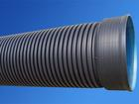
37.HDPE双壁波纹管
编码序列：605052527
计量单位：m
规格举例：DN225 S1
HDPE双壁波纹管是一种具有环状结构外壁和平滑内壁的新型管材，是高密度聚乙烯(HDPE)双壁波纹管 ，简称PE波纹管。性能：外壁呈环形波纹状结构增强了管道对土壤负荷的抵抗力，抗外压能力强：只需要较薄的管壁就可以满足要求工程造价低；重量轻施工方便：摩阻系数小，流量大；良好的耐低温，抗冲击性能；化学稳定性佳；使用寿命长；适当的挠曲度，不受地面一定程度的不均匀沉降的影响，可以不用管件就直接铺在略为不直的沟槽内等。

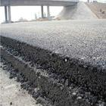
38.沥青混凝土
编码序列：303050101
计量单位：t
规格举例：细粒式
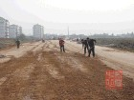
沥青混凝土是经人工选配具有一定级配组成的矿料（碎石或轧碎砾石、石屑或砂、矿粉等）与一定比例的路用沥青材料，在严格控制条件下拌制而成的混合料。按混合料最大颗粒尺寸不同,可分为粗粒(35～40毫米以下)、中粒（20～25毫米以下）、细粒(10～15毫米以下)、砂粒 (5～7毫米以下)等数类。按混合料的密实程度不同，可分为密级配、半开级配和开级配等数类。
常用沥青混凝土型号：1 传统的沥青混凝土面层(AC)，普通密集配沥青混凝土 。2 多碎石沥青混凝土面层(SAC) ，多碎石沥青混合料是采用较多的粗碎石形成骨架，沥青砂胶填充骨架中的孔隙并使骨架胶合在一起而形成的沥青混合料形式。3 沥青玛蹄脂碎石混合料面层(SMA) ，沥青玛蹄脂碎石混合料是当前国际上公认(使用较多)的一种抗变形能力强，耐久性较好的沥青面层混合料。SMA的结构组成可概括为“三多一少，即：粗集料多、矿粉多、沥青多、细集料少”。如SMA-13中“13”是指沥青混合料中最大粒径。 4 橡胶沥青(AR)，橡胶沥青是先将废旧轮胎原质加工成为橡胶粉粒，再按一定的粗细级配比例进行组合，同时添加多种高聚合物改性剂，并在充分拌合的高温条件下（180℃以上），与基质沥青充分熔胀反应后形成的改性沥青胶结材料。橡胶沥青具有高温稳定性、低温柔韧性、抗老化性、抗疲劳性、抗水损坏性等性能，是较为理想的环保型路面材料，目前主要应用于道路结构中的应力吸收层和表面层中。5 Superpave沥青混合料（SUP）是一种全新的高性能沥青路面沥青混合料设计法，是根据沥青混合料的空隙率、矿料间隙率、沥青填隙率等体积特性进行热拌沥青混合料设计的。6 SBS改性沥青混凝土（SBS)，SBS改性沥青是在原有基质沥青的基础上，掺加2.5%、3.0%、4.0%的SBS改性剂，改性后的沥青，与原沥青相比，其高温粘度增大，软化点升高。在良好的设计配合比和施工条件下，沥青路面的耐久性和高温稳定性明显提高。

39.二灰结石
编码序列：105040101
计量单位：t
规格举例：无
二灰结石的成分是：熟石灰、粉煤灰、碎石,如二灰结石8：15：77是指质量比。二灰结石基层属于半刚性基层类型，具有明显的水硬性、缓凝性、板体性、一定的抗裂性，但抗磨差，强度形成受温度和湿度影响很大。
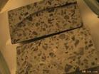
40.陶粒混凝土
编码序列：303030102
计量单位：m³
规格举例：LC2.5
陶粒混凝土又称为轻骨料混凝土。它是以陶粒为粗骨料，以普通砂或陶砂为细骨料的轻骨料混凝土。结构用陶粒混凝土的强度可大于40MPa，保温及耐热性能较好。可用于房屋建筑、桥梁、船及窑炉基础等。
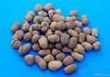
41.陶粒
编码序列：613071004
计量单位：t
规格举例：<5mm
陶粒就是陶质的颗粒。陶粒的外观特征大部分呈圆形或椭圆形球体，但也有一些仿碎石陶粒不是圆形或椭圆形球体，而呈不规则碎石状。陶粒形状因工艺不同而各异。它的表面是一层坚硬的外壳，这层外壳呈陶质或釉质，具有隔水保气作用，并且赋予陶粒较高的强度。陶粒的粒径一般为5～20㎜最大的粒径为25㎜。陶粒一般用来取代混凝土中的碎石和卵石。轻质性是陶粒许多优良性能中最重要的一点，也是它能够取代重质砂石的主要原因。陶粒的内部结构特征呈细密蜂窝状微孔。这些微孔都是封闭型的，而不是连通型的。它是由于气体被包裹进壳内而形成的，这是陶粒质轻的主要原因。 其次陶粒还有保温、隔热、耐火、抗震、抗渗、抗碱、抗冻和吸水率低等特性。 陶粒因主要原料不同分为粉煤灰陶粒、粘土陶粒、页岩陶粒等。
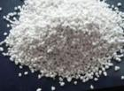
42.膨胀珍珠岩
编码序列：613070403
计量单位：m³
规格举例：无
膨胀珍珠岩是一种天然酸性玻璃质火山熔岩非金属矿产。它是用优质酸性火山玻璃岩石,经破碎、烘干、投入高温焙烧炉,瞬时膨胀而成的,该品可用于建筑物、热力设备等作松填绝热保温材料。以水泥、水玻璃、沥青、树脂等作胶结料，可以制成务种形状的绝热制品板管等。以水泥、石灰膏、石膏作胶结料拌制成各种灰浆，用于内墙、平顶粉刷，现场浇捣珍珠岩混凝土，作为屋面绝热材料或制作轻质复合墙板，空心隔墙板等建筑材料。经特殊加工后，还可制成吸附、过滤剂及土壤改良剂。
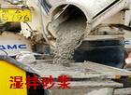
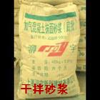
43.预拌砂浆
编码序列：304010701
计量单位：m³
规格举例：DMM5.0 袋装
预拌砂浆是指由专业化厂家生产的,用于建设工程中的各种砂浆拌合物,是我国近年发展起来的一种新型建筑材料,按性能可分为普通预拌砂浆和特种砂浆。普通砂浆主要包括砌筑砂浆、抹灰砂浆、地面砂浆。砌筑砂浆、抹灰砂浆主要用于承重墙、非承重墙中各种混凝土砖、粉煤灰砖和粘土砖的砌筑和抹灰，地面砂浆用于普通及特殊场合的地面找平。特种砂浆包括保温砂浆、装饰砂浆、自流平砂浆、防水砂浆等，其用途也多种多样，广泛用于建筑外墙保温、室内装饰修补等。根据砂浆的生产方式，将预拌砂浆分为湿拌砂浆和干混砂浆两大类。将加水拌合而成的湿拌拌合物称为湿拌砂浆，将干态材料混合而成的固态混合物称为干混砂浆。符号DMM为干拌砌筑砂浆，DPM为干拌抹灰砂浆；DSM为干拌地面砂浆。
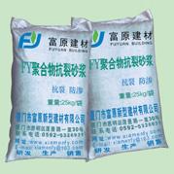
44.聚合物抹面抗裂砂浆
编码序列：613050101
计量单位：m³
规格举例：无
聚合物抹面抗裂砂浆(简称:FY抗裂砂浆)是一种具有优异防水,防渗,抗裂性能的特种聚合物干混砂浆,是以进口高分子聚合物改性材料和高模高弹性耐酸碱纤维复合而成的单组份干混料,现场施工加水搅拌即可使用,主要施工于各种墙体保温面层,形成优异抗裂防渗面层,有利于保护保温基层的综合性能,提高保温面层界面的亲和性,为后序饰面材料施工提供优异的界面基层。
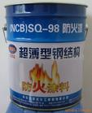
45.BA101-2防火涂料
编码序列：602050701
计量单位：kg
规格举例：无
防火涂料是用于可燃性基材表面，能降低被涂材料表面的可燃性、阻滞火灾的迅速蔓延，用以提高被涂材料耐火极限的一种特种涂料。防火涂料涂覆在基材表面，除具有阻燃作用以外，还具有防锈、防水、防腐、耐磨、耐热以及涂层坚韧性、着色性、黏附性、易干性和一定的光泽等性能。 防火涂料分类： 饰面防火涂料；木材防火涂料；钢结构防火涂料。
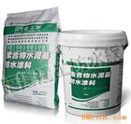
46.水泥基防水材料
编码序列：610050101
计量单位：kg
规格举例：无
水泥基渗透型防水材料是用在混凝土的表面的1种防水材料,工程上叫涂膜防水,常见的是JS基渗透型防水材料,而整体结晶防水材料是直接掺入到混凝土中的1种防水材料,工程上叫结晶型防水,他们的防水原理是：1、渗透型防水材料 是混凝土成型后,防水材料通过渗透原理,进入混凝土的空隙内,产生化学反应将混凝土的空隙封死达到防水效果。2、整体结晶防水材料 是在混凝土的施工时加入的防水材料,是在水泥熟化时,发生反应,将混凝土的空隙封死而达到防水效果。这2个反应形成的产物都是近似硅酸钙的成分。

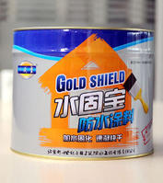
47.聚氨酯防水涂料
编码序列：610050201
计量单位：kg
规格举例：无
聚氨酯防水涂料是一种液态施工的单组分环保型防水涂料，是以进口聚氨酯预聚体为基本成份，无焦油和沥青等添加剂。它是空气中的湿气接触后固化，在基层表面形成一层坚固的坚韧的无接缝整体防膜。该类涂料为反应固化型（湿气固化）涂料、具有强度高、延伸率大、耐水性能好等特点。对基层变形的适应能力强。 产品分类：（1）单组份聚氨酯防水涂料是以异氰酸酯、聚醚为主要原料，配以各种助剂制成的反应型柔性防水涂料。该产品具有良好的物理性能，粘结力强，常温湿固化。（2）非焦油聚氨酯防水涂料系双组份材料,采用水为扩链剂,避免了胺系扩链剂的毒性问题, 固化后形成具有弹性无接缝的橡胶防水层。
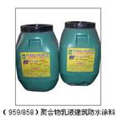
48.聚合物乳液建筑防水涂料
编码序列：610050501
计量单位：kg
规格举例：无
RG聚合物水泥防水涂料（简称JS防水涂料），是由丙烯酸高分子专用乳液与水泥基无机粉料，在施工现场复合而成的双组份防水材料。粉料配合不同型号的乳液，可分为一般地区使用型、寒冷地区使用型、高寒地区使用型三类。按用途分，可分为I型（RG-21），用于非长期浸水环境下的建筑防水工程，II型（RG-22）用于长期浸水环境下的建筑工程。I型与II型的产品区别为，I型乳液用量比II型多，因此I型价格比II型高。
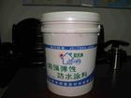
49.聚氯乙烯弹性防水涂料
编码序列：610050701
计量单位：kg
规格举例：无
聚氯乙烯弹性防水涂料是新型特级橡胶防水涂料，即展现了硅原素材料的特殊功能，加入了环氧树脂和树脂基团使本产品更具多功能与环保为一体，赋予新产品更具防水，防腐，防潮，防霉等功效。产品固化后成橡胶状高弹性无接缝，无接头的防水防腐层，为连续封闭体系。适用于各种工业，民用建筑物，屋顶，天沟，阳台，外墙，卫生间，厨房，地下室，水池，下水道，矿井，隧道，管道，桥梁灌缝，地下地上金属管道，高低温管道，保温管内外壁等防水，防潮，防腐蚀等工程。

50.弹性体改性沥青SBS防水卷材
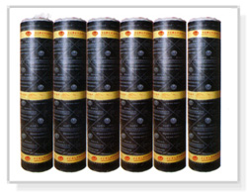
编码序列：610021403
计量单位：㎡
规格举例：聚酯胎II型（－25℃）3mm
弹性体改性沥青防水卷材是以苯乙烯一丁二烯一苯乙烯(SBS)热塑性弹性体为改性剂制作的改性沥青(简称SBS改性沥青)及弹性体改性沥青防水卷材涂盖料。它是以SBS橡胶改性石油沥青为侵渍覆盖层，以聚酯纤维无纺布、黄麻布、玻纤毡等分别制作为胎基，以塑料薄膜为防粘隔离层，经选材、配料、共熔、侵渍、复合成型、卷曲等工序加工制作。这种卷材具有很好的耐高温性能，可以在-25在+100℃度的温度范围内使用，有较高的弹性和耐疲劳性，以及高达1500%的伸长率和较强的耐穿刺能力、耐撕裂冷冽。适合与寒冷地区，以及变形和振动较大的工业与民用建筑的防水工程。性能特点：低温柔性好，达到-25℃不裂纹；耐热性能高100℃不流淌。延伸性能好，使用寿命长，施工简便，污染小等特点。产品适用于I、II级建筑的防水工程，尤其适用于低温寒冷地区和结构变形频繁的建筑防水工程。规格分类：按物理指标分为：I（-18℃）、II（-25℃）型两大类；按胎基可分为：聚酯胎、玻纤胎两大类；按覆面材料可分为：PE膜（镀铝膜）膜、彩砂、页岩片、细砂等四大类；按材料厚度可分为：2mm、3mm、4mm共三种，其中聚酯胎产品只有3mm和4mm规格；适用范围：广泛应用于工业和民用建筑的屋面、地下室、卫生间等防水工程以及屋顶花园、道路、桥梁、隧道、停车场、游泳池等工程的防水防潮。变形较大的工程建议选用延伸性能优异的聚酯胎产品，其他建筑宜选用相对经济的玻纤胎产品。
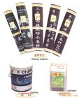
51.塑性体改性沥青APP防水卷材
编码序列：610021503
计量单位：㎡
规格举例：聚酯胎II型（－15℃）3mm
塑性体沥青防水卷材是用沥青或热塑性塑料（如无规聚丙烯APP）改性沥青（以下简称“塑性体沥青”）浸渍胎基（单位面积质量小于或等于l00g／m[2]的玻纤毡不须浸溃），两面涂以塑性体沥青涂盖层。上表面撒以细砂、矿物粒（片）料或覆盖聚乙烯膜，下表面撒以细砂或覆盖聚乙烯膜所制成的一类防水卷材。卷材使用玻纤毡或聚酯毡两种胎基。该系列防水卷材适用于工业与民用建筑的屋面、地下室、卫生间等的防水防潮，以及桥梁、停车尝游泳池、隧道、蓄水池等建筑物的防水。尤其适用于高温或有强烈太阳辐照地区的建筑物防水。比SBS耐高温性好,耐低温性能差。
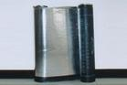
52.沥青复合胎柔性防水卷材
编码序列：610021603
计量单位：㎡
规格举例：合格品（－5℃）3mm
沥青复合胎柔性防水卷材是以沥青为基料，采用的复合胎大多数是化纤破布与高碱玻纤网格布复合而成，不易浸涂、耐霉菌、耐水性、耐久性差，故使用寿命短，主要用于一些临时建筑或设防等级要求不高的场合。
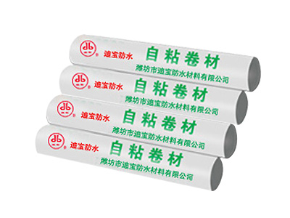
53.自粘改性沥青聚酯胎卷材
编码序列：610021703
计量单位：㎡
规格举例：I(-20℃)型3mm
自粘橡胶沥青防水卷材是以SBS等弹性体和沥青为基料，以聚乙烯膜、铝箔为表面材料或无膜（双面自粘），采用防粘隔离层的自粘性防水卷材。特点：1、不用粘结剂，也不须叫热至熔化，只须撕去隔离层，即可牢固地粘结在基层上。施工方便且施工速度极快。2、具有橡胶的弹性，延伸率极佳，能很好地适应基层的变形和开裂。3、具有优异的对基层的粘接力，粘接力往往大于其剪切力（粘合面外断裂）。4、有自愈性，即卷材在遭遇穿刺或硬物嵌入时，会自动与这些物体愈合为一体，故仍能保持良好的防水性能。5、施工安全，不污染环境，施工简便干净，容易做到现场文明施工。6、除主体材料外，表面材料聚乙烯膜也是具有优良的防水性和很高的强度(聚乙烯丙纶卷材即仅以此膜防水)，因此防水具有双重保险性。7、该卷材具有很好的耐酸，耐碱，耐化学腐蚀(铝箔卷材的表面部分例外)，在各种环境中具有优良的耐老化性能。适用于工业、民用建筑的屋面，地下室、室内、市政工程、蓄水池、泳池、地铁及隧道防水；木质、金属结构屋面；特别适用于不易明火施工的油库、化工厂、纺织厂、粮库等防水工程。
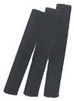
54.氯化聚乙稀防水卷材
编码序列：610021805
计量单位：㎡
规格举例：2.0mm
氯化聚乙烯防水卷材主体材料采用特种高分子合成材料氯化聚乙烯(CPE),由于氯化聚乙烯分子结构的饱和性以及氯原子的引入,在受到氧、臭氧、阳光、潮湿和热的作用下,主链不易发生断裂。因此氯化聚乙烯具有优良的耐老化、耐臭氧、耐油性,从而赋于防水卷材高强度、高延伸、耐气候老化、使用寿命长、重量轻、施工维修简便等特点。广泛应用于铁路桥梁桥面防水、垃圾填理工程防渗、隧道防水等。用该产品施工后的防水层表面可直接进行装饰装修(如粘贴瓷砖、地板砖、马赛克、抹水泥浆等)。
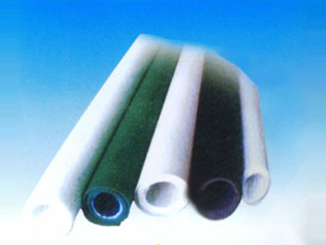
55.聚氯乙烯防水卷材
编码序列：610021905
计量单位：㎡
规格举例：S型2.5mm
聚氯乙烯(PVC)防水卷材是一种性能优异的高分子防水材料,以聚氯乙烯树脂为主要原料。加入各类专用助剂和抗老化组份,采用先进设备和先进的工艺生产制成。产品具有拉伸强度大、延伸率高、收缩率小,低温柔性好、使用寿命长等特点。产品性能稳定、质量可靠、施工方便。 适用范围：1. 适用于工业与民用建筑的各种屋面防水，包括种植屋面、平屋面、坡屋面。2. 建筑物地下防水：包括水库、提坝、水渠以及地下室各种部位防水防渗。3. 隧道、高速公路、高架桥梁.粮库、人防工程、垃圾填埋场、人工湖等。


56.聚乙烯丙纶复合防水卷材
编码序列：610022005
计量单位：㎡
规格举例：1.5mm
聚乙烯丙纶复合防水卷材是以原生聚乙烯合成高分子材料加入抗老化剂、稳定剂、助粘剂等与高强度新型丙纶涤纶长丝无纺布，经过自动化生产线一次复合而成的新型防水卷材。特点：上下表面粗糙，无纺布纤维呈无规则交叉结构，形成立体网孔。可以在环境-40℃～-60℃范围内长期稳定使用。适合多种材料粘合，尤其与水泥材料在凝固过程中直接粘合，只要无明水便可施工，其综合性能良好，抗拉强度高。抗渗能力强，低温柔性好，膨胀系数小，易粘接，摩擦系数小，可直接设于砂土中使用，性能稳定可靠。是一种无毒、无污染的绿色环保产品。适用于工业与民用建筑的屋面的防水、地面防水、防潮隔气、室内墙地面防潮、卫生间防水、水利池库、渠道、桥涵防水、防渗、冶金化工防污染等防水。
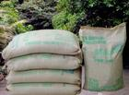
57.硅酸盐水泥
编码序列：301010203
计量单位：t
规格举例：42.5级 散装
凡以硅酸钙为主的硅酸盐水泥熟料，5%以下的石灰石或粒化高炉矿渣，适量石膏磨细制成的水硬性胶凝材料，统称为硅酸盐水泥。这类水泥包括不掺或掺有混合材料的各种硅酸盐水泥，中国按其混合材料的掺加情况，共分为如下五类：1.纯熟料硅酸盐水泥； 2.普通硅酸盐水泥；3.矿渣硅酸盐水泥；4.火山灰质硅酸盐水泥 ；5.粉煤灰硅酸盐水泥。
强度等级：硅酸盐水泥的强度等级分为42.5、42.5R、52.5、52.5R、62.5、62.5R六个等级。普通硅酸盐水泥的强度等级分为42.5、42.5R、52.5、52.5R四个等级。矿渣硅酸盐水泥、火山灰质硅酸盐水泥、粉煤灰硅酸盐水泥、复合硅酸盐水泥的强度等级分为32.5、32.5R、42.5、42.5R、52.5、52.5R六个等级。
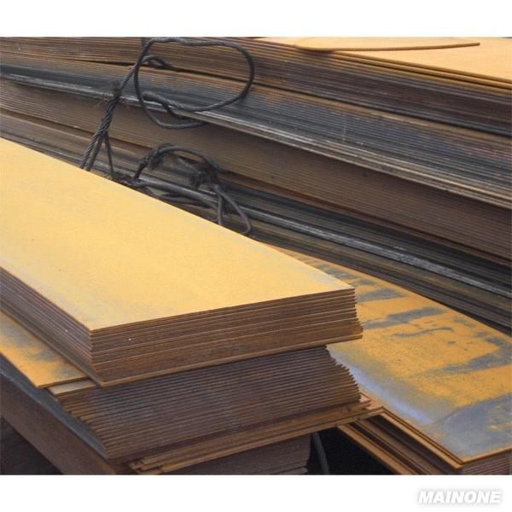
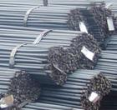
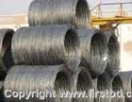
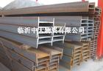
58.钢材（综合）
编码序列：5系列
计量单位：t
规格举例：无
钢材是钢锭、钢坯或钢材通过压力加工制成所需要的各种形状、尺寸和性能的材料。根据断面形状的不同，钢材一般分为型材、板材、管材和金属制品四大类。
钢型材是一种有一定截面形状和尺寸的条型钢材。型钢分为普通型钢和优质型钢。普通型钢按其断面形状又可分为工字钢、槽钢、角钢、圆钢等。建筑用盘圆和螺纹钢属于型材类。盘圆又根据轧机的不同又分为高速线材（高线）和普通线材（普线）两种。高线和普线的质量标准都是相同的。高线是指用“高速无扭轧机”轧制的盘条。每根重量（盘）在1.8-2.5吨，尺寸公差精度高（可达到0.02mm），一捆只有一个接头。普线是指用“普通轧机”轧制的盘条。每根重量（盘）在0.4-0.6吨（市场上见到的一般是三根六头为一大盘）。普线的直径一般比要求小些,高线则大些,例如:6毫米的普线一般为5.6~5.8,高线为6~6.4。螺纹钢亦称变形钢筋或异形钢筋。其与光圆钢筋（圆钢）的区别是表面带有纵肋和横肋，通常带有二道纵肋和沿长度方向均匀分布的横肋。螺纹钢属于小型型钢钢材，主要用于钢筋混凝土建筑构件的骨架。我国标准（GB1499）中，将钢筋按强度级别（屈服点/抗拉强度）分为：I级 HPB235(Q235)钢筋，标准强度 235 N/mm2；Ⅱ级 HRB335(20MnSi) 335；Ⅲ HRB400(20MNSiV) 400；Ⅳ RRB400(20MnSi) 400。我国标准推荐公称直径为８、１０、１２、１６、２０、４０ｍｍ的螺纹钢系列。供货长度分定尺和倍尺二种。螺纹钢牌号有HRB335 HRB400 HRB500，牌号不同，化学成分含量各有差别。在建筑工程中，圆钢和螺纹钢是对不同种类钢筋的通俗叫法，它们之间的不同主要有以下五点： 1.外形不同。圆钢的外表面是光滑的；螺纹钢的外表面带有螺旋形的肋。2.生产标准不同。在现行标准中，圆钢指HPB235级钢筋，螺纹钢一般指HRB335及HRB400级钢筋。3.强度不同。圆钢（HPB235）的设计强度为210MPa；螺纹钢的强度较圆钢要高，HRB335的设计强度为300MPa； HRB400的设计强度为360MPa。 4.钢种不同，（化学成份不同）。圆钢（HPB235）属碳素钢，钢种是Q235；螺纹钢属低合金钢，HRB335级钢筋是20MnSi(20锰硅)；HRB400级钢筋是20MnSiV或20MnSiNb或20MnTi等；5.物理力学性能不同。由于钢筋的化学成份和强度的不同，因此在物理力学性能方面有所不同。圆钢的冷弯性能较好，可以作180度的弯钩，螺纹钢只能作90度的直钩；圆钢的可焊性较好，用普通碳素焊条即可，螺纹钢须用低合金焊条；螺纹钢在韧性、抗疲劳性能方面较圆钢好。
钢板材（包括带钢）的分类：1、 按厚度分类：（1）薄板（2）中板（3）厚板（4）特厚板 。2、按生产方法分类：（1）热轧钢板（2）冷轧钢板 。3、 按表面特征分类：（1）镀锌板（热镀锌板、电镀锌板）（2）镀锡板（3）复合钢板（4）彩色涂层钢板。
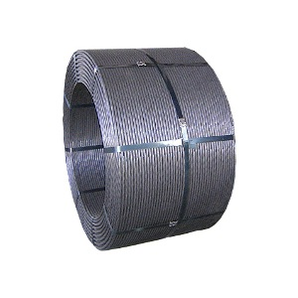
59.钢绞线
编码序列：509010102
计量单位：t
规格举例：Φ15.24
钢绞线是由多根钢丝绞合构成的钢铁制品，碳钢表面可以根据需要增加镀锌层、锌铝合金层、包铝层、镀铜层、涂环氧树脂等。最常用的钢绞线为镀锌钢绞线和预应力钢绞线，常用预应力钢绞线直径在9.53mm-17.8mm范围，有少量更粗直径的钢绞线。每根预应力钢绞线中的钢丝一般为7根，也有2根、3根及19根，钢丝上可以有金属或非金属的防腐层。涂防腐油脂或石蜡后包HDPE的称为无粘结预应力钢绞线。
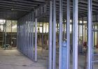
60.轻钢龙骨
编码序列：509010102
计量单位：㎡
规格举例：50系列
轻钢龙骨与烤漆龙骨的区别在于一般的轻钢龙骨不做涂面处理，制作镀层（镀锌），而烤漆龙骨表面做过烤漆。轻钢龙骨按用途有吊顶龙骨和隔断龙骨，断面为U型号的一般是用做纸面石膏板吊顶。T型的一般是用来做矿棉板、硅钙板以及硅酸钙板等装修材料的。

